МИНОБРНАУКИ РОССИИ
Санкт-Петербургский государственный
электротехнический университет
«ЛЭТИ» им. В.И. Ульянова (Ленина)
Кафедра МОЭВМ

отчет
по лабораторной работе №2
по дисциплине «Операционные системы»
Тема: Исследование интерфейсов программных модулей

Студент гр. 6383 |  | Тимофеев Д. А.
Преподаватель |  | Губкин А.Ф.

Санкт-Петербург
2018
Цель работы
Исследование интерфейса управляющей программы и загрузочных модулей. Этот интерфейс состоит в передаче запускаемой программе управляющего блока, содержащего адреса и системные данные. Так загрузчик строит префикс сегмента программы (РSР) и помещает его адрес в сегментный регистр. Исследование префикса сегмента программы (РSР) и среды, передаваемой программе.

Необходимые сведения для составления программы
При начальной загрузке программы формируется Р5Р, который размещается в начале первого сегмента программы. Р5Р занимает 256 байт и располагается с адреса, кратного границе сегмента. При загрузке модулей типа .СОМ все сегментные регистры указывают на адрес Р5Р. При загрузке модуля типа .ЕХЕ сегментные регистры 135 и Е5 указывают на Р5Р. Именно по этой причине значения этих регистров в модуле .ЕХЕ следует переопределять.
Формат PSP:
Смещение | Длина поля (байт) | Содержимое поля
0 | 2 | int 20h.
2 | 2 | Сегментный адрес первого байта недоступной памяти. Программа не должна модифицировать содержимое памяти за этим адресом.
4 | 6 | Зарезервировано.
0Ah(10) | 4 | Вектор прерывания 22h (IP, CS).
0Eh(14) | 4 | Вектор прерывания 23h (IP, CS).
12h(18) | 4 | Вектор прерывания 24h (IP, CS).
2Ch(44) | 2 | Сегментный адрес среды, передаваемой программе.
5Ch |  | Область форматируется как стандартный неоткрытый блок управления файлом (FCB).
6Ch |  | Область форматируется как стандартный неоткрытый блок управления файлом (FCB). Перекрывается, если FCB с адреса 5Ch открыт.
80h | 1 | Число символов в хвосте командной строки.
81h |  | Хвост командной строки – последовательность символов после имени вызываемого модуля.

Область среды содержит последовательность символьных строк вида:
имя=параметр. Каждая строка завершается байтом нулей.
В первой строке указывается имя СОМSРЕС, которая определяет используемый командный процессор и путь к СОММАND.СОМ. Следующие строки содержат информацию, задаваемую командами РАТН, РRОМPТ, SЕТ.
Среда заканчивается также байтом нулей. Таким образом, два нулевых байта являются признаком конца переменных среды. Затем идут два байта, содержащих 00h, 01h, после которых располагается маршрут загруженной программы. Маршрут также заканчивается байтом 00h.

Интерфейс функций
print_env near — Выводит на экран содержимое среды
Предусловие: DS, ES должны быть равены CS
Постусловие: регистр DI указывает на последний байт среды
tail_of_cmd_str near — Выводит на экран хвост командной строки
Предусловие DS должен быть равен CS

print_path_to_prog near — Выводит на экран путь к исполняемой программе
Предусловие: DS, ES должны быть равны CS
DI должен указывать на конец среды
Результаты исследования
Сегментный адрес недоступной памяти:
1) Адрес недоступной памяти указывает на конец оперативной памяти, за ним располагается ROM BIOS.
2) Адрес недоступной памяти располагается сразу за концом памяти, отведённой программе (начиная с адреса 9FFF).
3) Писать в недоступную область памяти нельзя, так как она работает только на чтение.
Среда передаваемая программе:
1) Среда – это область памяти, в которой в виде символьных строк записаны значения переменных (имя=параметр), называемых переменными среды. Они содержат данные о некоторых директориях операционной системы и конфигурации компьютера, которые передаются программе, когда она запускается.
2) Среда создаётся при загрузке DOS. При запуске программы эта среда только копируется в новую область памяти.
3) Информация для записи среды берётся частично из системного файла AUTOEXEC.BAT.

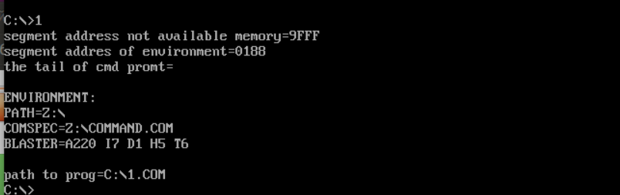
Рисунок 1. Результат работы программы с пустым хвостом командной строки
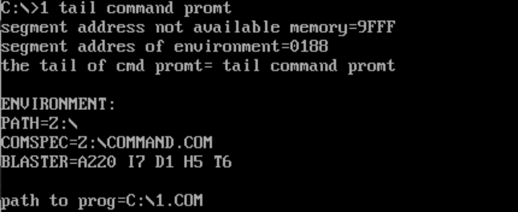

Рисунок 2. Результат работы программы с не пустым хвостом командной строки
Выводы.
В ходе работы было проведено исследование интерфейса управляющей программы и загрузочных модулей. Этот интерфейс состоит в передаче запускаемой программе управляющего блока, содержащего адреса и системные данные. Так загрузчик строит префикс сегмента программы (РSР) и помещает его адрес в сегментный регистр.

